姓名：张鹏展 学号：542201120527 成绩：

测验作业
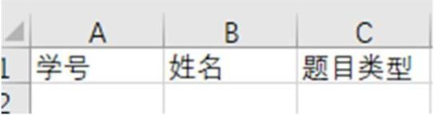
信息统计：检查指定目录下的文件名是否符合‘1-学号-姓名.py’格式，把符合要求的文件名的相关信息按如下格式写到 csv 文件中，并输出不符合要求的文件名。（要求使用字符串、文件夹操作、csv 文件写操作等）

python脚本：
import os
import csv
import re
# 定义函数来检查文件名格式是否符合 '1-学号-姓名.py'
def check_filename(filename):
pattern = r"^1-\d{10}-[\u4e00-\u9fa5]+\.py$" # 正则表达式匹配 '1-学号-姓名.py' 格式
return re.match(pattern, filename) is not None
# 定义函数来处理指定目录下的文件
def process_files(directory, csv_filename):
valid_files = []
invalid_files = []
# 打开CSV文件进行写入
with open(csv_filename, mode='w', newline='', encoding='utf-8') as csvfile:
writer = csv.writer(csvfile)
writer.writerow(['文件名', '文件路径']) # 写入CSV头部
# 遍历指定目录下的文件
for filename in os.listdir(directory):
file_path = os.path.join(directory, filename)
# 只处理文件，跳过子目录
if os.path.isfile(file_path):
if check_filename(filename):
valid_files.append((filename, file_path))
writer.writerow([filename, file_path]) # 将符合要求的文件信息写入CSV
else:
invalid_files.append(filename) # 不符合要求的文件名加入列表
# 输出不符合要求的文件名
if invalid_files:
print("不符合要求的文件名：")
for invalid_file in invalid_files:
print(invalid_file)
else:
print("所有文件名均符合要求。")
# 示例使用
directory = 'D:\\.Doc\\22python'
csv_filename = 'file_info.csv' # 生成的 CSV 文件名
process_files(directory, csv_filename)

运行结果如下：（假如某个目录有如下文件名）
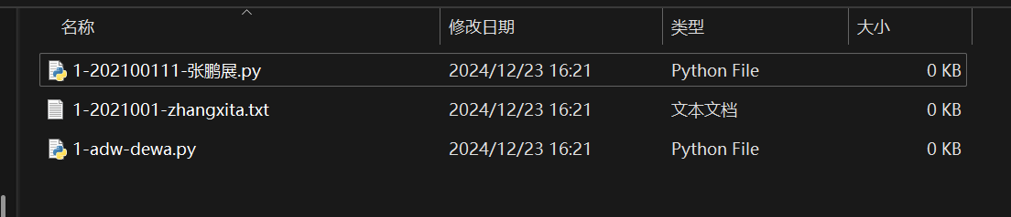
运行后：
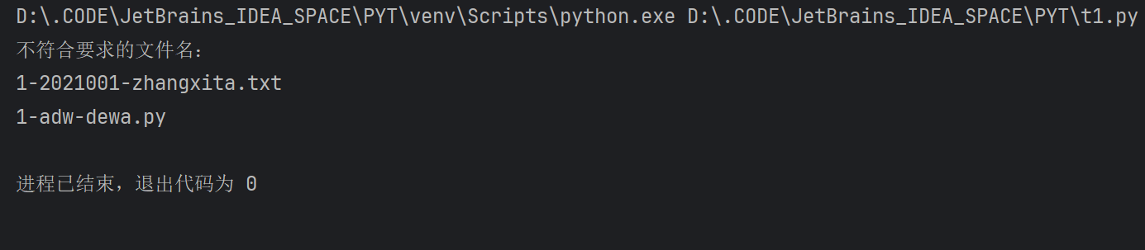
并且正确的文件名已经写入valid_files.csv文件：
